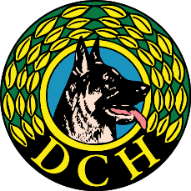 | DOMMERSEDDEL KLASSE - C
 | Hundeførers navn:
 | Arrangør DcH: |  |  | Dato:
ØVELSE | Karakter | Point |  | Start nr.
1. Lineføring | x 2
2. Stå | x 1,5
3. Sid | x 1,5
4. Dæk | x 1,5
5. Apport | x 2
6. Spring | x 1,5
7. Rundering | x 2
8. Frit søg | x 1
Genstand | x 2
I alt max. 150 point | Dommer:

DcH Programudvalg – April 2024

